鼎阳科技发布8GHz带宽12-bit高分辨率示波器，加速自身高端化进程
来源：仪商网
2024年1月23日，鼎阳科技正式发布8GHz带宽高分辨率示波器SDS7804A，具备12-bit高精度ADC，1Gpts存储深度，以及支持USB 2.0，以太网等多种协议一致性分析以及LVDS，MIPI等高速信号的眼图及抖动测试，此举树立了国产高分辨率示波器新标杆，标志着鼎阳科技仪器高端化进程再加速。
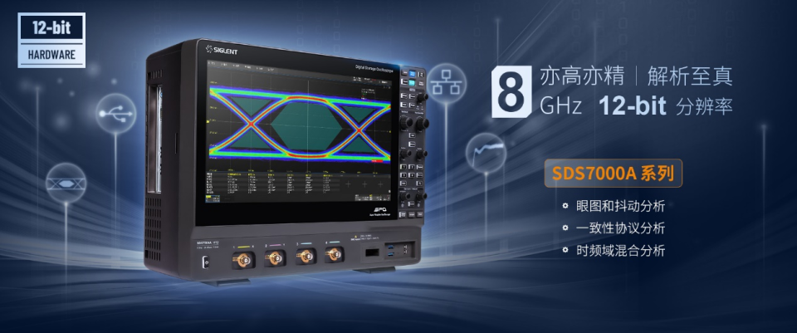
图1 SDS7000A系列带宽提升至8GHz
性能卓越，突破桎梏
SDS7000A系列示波器带宽高达8GHz，能满足更多的高速测试场景。其采用12-bit高分辨率ADC，量化级数高达4096级，是传统8-bit示波器的16倍，能助力工程师更完整清晰地观测到波形的细节，并进行更精准的波形测量。
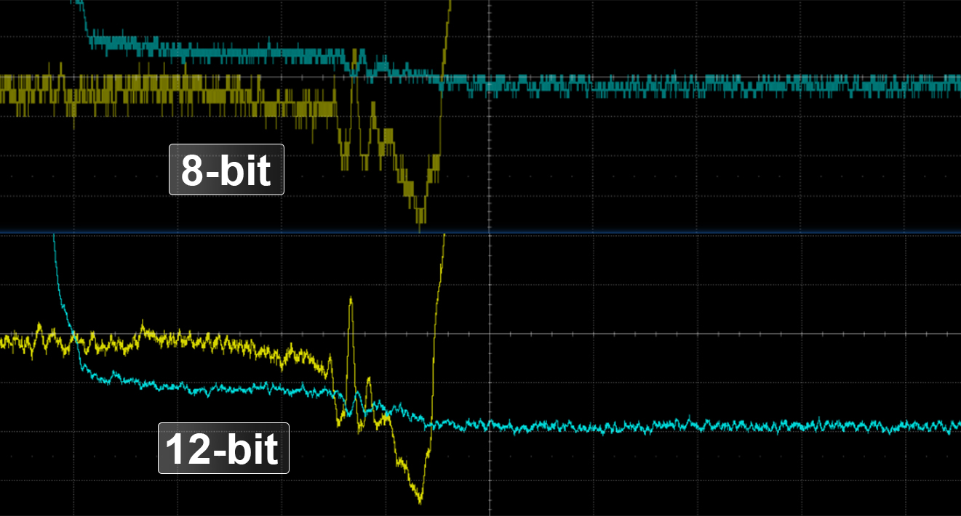
图2 12-bit示波器更能清楚展示波形细节
分析功能上，SDS7000A系列支持眼图测试，增加了更多测量参数，更高效地帮助工程师分析信号质量和确认改进方向。此外，该系列提供的抖动分析应用可以对信号的多种抖动参数进行测量，并且基于TIE数据对抖动进行分解，对各种抖动分量进行时域和频域上的解析。8GHz的带宽使眼图和抖动分析能满足更多测试场景，比如LVDS和MIPI信号的测试。
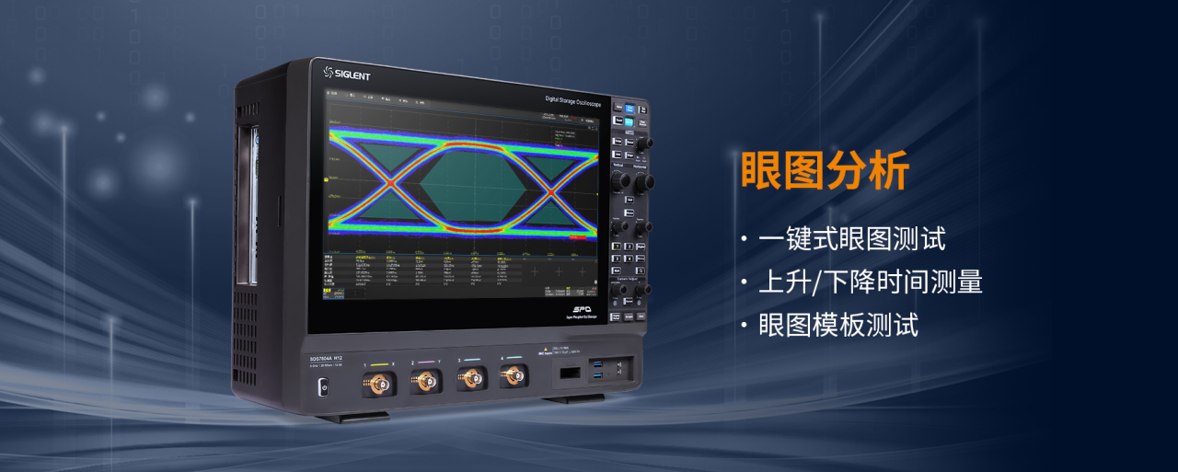
图3 使用SDS7000A进行眼图分析
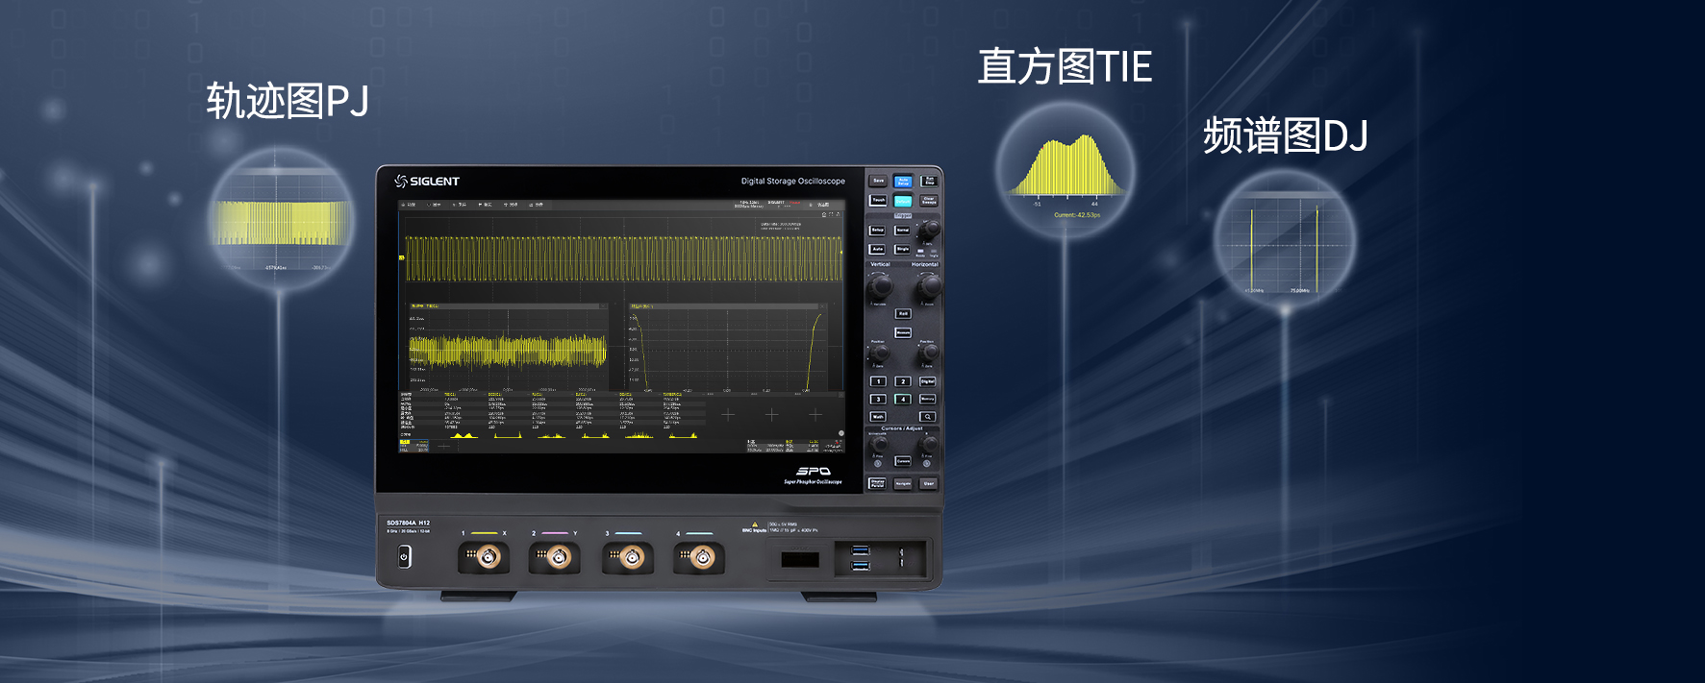
图4 使用SDS7000A进行抖动测试
据了解，SDS7000A系列示波器提供多种串行协议触发和解码，覆盖多个行业，目前能够支持USB 2.0、100 base-TX、1000 base-T、100 base-T1、1000 base-T1等多种协议一致性测试。这些一致性测试分析功能可以帮助工程师在大规模生产前进行电气性能和功能测试，从而保证产品的质量和可靠性。鼎阳科技推出的一致性分析方案可以执行单项或多项测试、向用户展示如何将示波器和被测设备连接、为每个测试项目自动设置示波器、显示已执行测试的每个项目的详细信息和通过标准、生成HTML或XML测试报告。
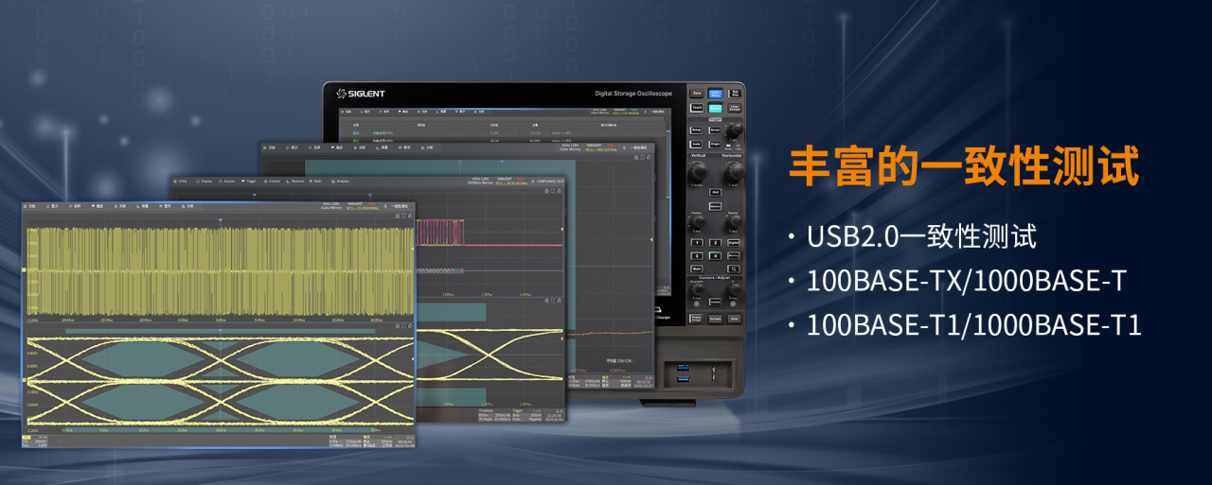
图5 使用SDS7000A协议一致性分析
行稳致远，坚持创新
鼎阳科技是国家重点“小巨人”企业，是全球极少数具有数字示波器、信号发生器、频谱分析仪和矢量网络分析仪四大通用电子测试测量仪器主力产品研发、生产和销售能力的通用电子测试测量仪器企业，同时也是国内极少数同时拥有这四大主力产品并且四大主力产品全线进入高端领域的企业。如今，鼎阳科技高分辨率数字示波器带宽已涵盖70MHz～8GHz，并提供多种配套测试解决方案，可广泛应用于第三代半导体、高精度电源、医疗、汽车电子、工业电子等领域。
目前，随着下游主要应用领域如5G商用化及物联网智能终端的发展、汽车智能化和电动化、消费电子领域的不断迭代，对高性能通用电子测试测量仪器的需求自然持续增长。作为一家以研发为导向的科技创新型企业，鼎阳科技每年坚持以营收15%左右的经费投入研发，始终认为技术创新是企业保持市场地位与品牌核心竞争力的根本，也是企业持续发展的源动力。
在国产替代之风席卷之际，相信鼎阳科技此次发布的8GHz带宽高分辨率数字示波器树立了国产高分辨率示波器新标杆，未来势必凭借在高端领域的布局与持续的技术创新，为国产数字示波器领域注入新的活力。

